Муниципальное общеобразовательное учреждение

средняя общеобразовательная школа с.Большая Ижмора

ПРИКАЗ

**02.09.2024 г. № 78/2**

**Об обеспечении горячим бесплатным питанием**

**обучающихся МОУ СОШ с.Большая Ижмора**

Во исполнение Указа Президента Российской Федерации от 15.01.2020 № ПР-113, предусматривающего поэтапный переход с 01.09.2020 до 01.09.2023 на организацию бесплатного здорового горячего питания для обучающихся, осваивающих образовательные программы начального общего образования, а также предоставления государственной поддержки за счет средств федерального бюд­жета на эти цели, в соответствии с методическими рекомендациями Министерства просвещения Российской Федерации «Об организации питания обучающихся в общеобразовательной организации», «Родительский контроль за организацией горячего питания детей в общеобразовательных организациях» и в целях обеспечения организованного питания обучающихся в 2024-2025 учебном году

**Приказываю:**

1. Обеспечить бесплатное питание обучающихся начального общего образования.

2. Организовать в 2024 - 2025 учебном году для обучающихся 1-4-х классов с 02.09.2024 горячее питание в виде завтраков стоимостью 67 руб. 20 коп.

3. Утвердить график работы школьной столовой, разработанный с целью минимизации контактов обучающихся, в том числе сократив их численность, со­гласно приложению.

4. Классным руководителям обеспечить 100 % охват горячим питанием обучающихся начальных классов. Вести ежедневный контроль посещаемости учащимися школьной столовой с соблюдением санитарно-гигиенических норм и дисциплины при приеме пищи.

5. Повару пищеблока школьной столовой М.А.Чуниной ежедневно составлять калькуляцию стоимости питания в соответствии с табелями посещаемости, составленными классными руководителями.

6. Назначить ответственным за организацию питания обучающихся, контроль за правильностью составления меню И.А.Коровушкину, учителя начальных классов.

7. Ответственному лицу за организацию питания в школе  Коровушкиной И.А. довести содержание настоящего приказа до сведения классных руководителей.

8. Контроль за выполнением настоящего приказа оставляю за собой.

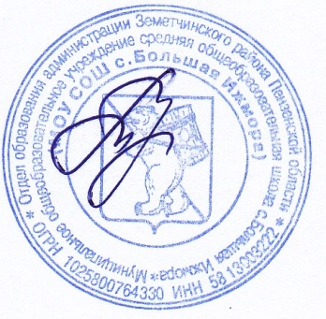

**Директор школы                                       Т.А.Чичвархина**

С приказом ознакомлены: